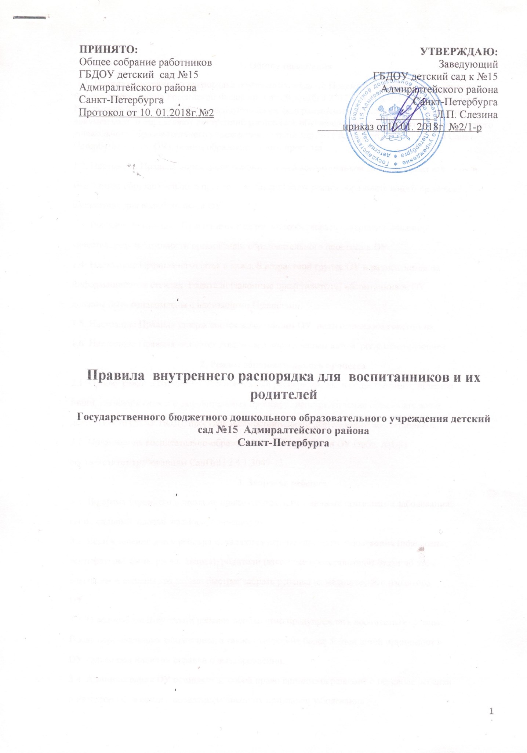

1. Общие положения
1.1. Правила внутреннего распорядка обучающихся (далее Правила), разработаны на основании Федерального закона Российской Федерации от 29 декабря 2012 г. N 273-ФЗ "Об образовании в Российской Федерации", иными действующими федеральными и региональными нормативными документами; и определяют внутренний распорядок обучающихся Государственного бюджетного дошкольного образовательного учреждения детского сада №15 Адмиралтейского района Санкт-Петербурга (далее ОУ), режим образовательного процесса.
1.2. Настоящие Правила определяют основы статуса воспитанников ДОУ, их права как
участников образовательного процесса, устанавливают режим образовательного процесса,
распорядок дня воспитанников ОУ.
1.3. Введение настоящих Правил имеет целью способствовать совершенствованию
качества, результативности организации образовательного процесса в ОУ.
1.4. Настоящие Правила находятся в каждой возрастной группе ОУ и размещаются на
информационных стендах. Родители (законные представители) воспитанников ОУ
должны быть ознакомлены с настоящими Правилами.
1.5. Настоящие Правила утверждаются заведующим ОУ, педагогическим советом на
1.6. Настоящие Правила являются локальным нормативным актом, регламентирующим
2. Режим образовательного процесса
2.1. Основу режима составляет установленный распорядок сна и бодрствования, приемов
пищи, гигиенических и оздоровительных процедур, непосредственно образовательной
деятельности (далее НОД), прогулок и самостоятельной деятельности воспитанников.
2.2. Организация воспитательно-образовательного процесса в ОУ (табл. №1-3)
соответствует требованиям СанПиН 2.4.1.3049-13
3. Здоровье ребенка
3.1. Во время утреннего приема не принимаются дети с явными признаками заболевания:
сыпь, сильный кашель, насморк, температура.
3.2. Если в течение дня у ребенка появляются первые признаки заболевания (повышение
температуры, сыпь, рвота, диарея), родители (законные представители) будут об этом
извещены и должны как можно быстрее забрать ребенка из медицинского изолятора
ОУ.
3.3. О возможном отсутствии ребенка необходимо предупреждать воспитателя группы.
После перенесенного заболевания, а также отсутствия более 5 дней детей принимают в
ОУ только при наличии справки о выздоровлении.
3.4. Администрация ОУ оставляет за собой право принимать решение о переводе ребенка
в изолятор ОУ в связи с появлением внешних признаков заболевания.
Состояние здоровья ребенка определяет по внешним признакам воспитатель и медицинская сестра.
3.5. Если у ребенка есть аллергия или другие особенности здоровья и развития, то
родитель (законный представитель) должен поставить в известность воспитателя и
медсестру, предъявить в данном случае справку или иное медицинское заключение.
3.6. В ОУ запрещено давать детям какие-либо лекарства родителем (законным
представителем), воспитателями групп или самостоятельно принимать ребенку лекарственные средства.
3.7. Медицинский работник ОУ осуществляет контроль приема детей. Выявленные
больные дети или дети с подозрением на заболевание в ОУ не принимаются; заболевших
в течение дня детей изолируют от здоровых (временно размещают в изоляторе) до
прихода родителей (законных представителей) или направляют в лечебное учреждение с
согласия родителя (законного представителя).
3.8. Родители (законные представители) обязаны приводить ребенка в ОУ здоровым и
информировать воспитателей о каких-либо изменениях, произошедших в состоянии
здоровья ребенка дома.
3.9. О невозможности прихода ребенка по болезни или другой уважительной причине
Необходимо обязательно сообщить в ОУ по телефону: 315-49-55, 312-10-17.
Ребенок, не посещающий детский сад более пяти дней (за исключением выходных и праздничных
дней), должен иметь справку от врача с данными о состоянии здоровья ребенка с
указанием диагноза, длительности заболевания, сведений об отсутствии контакта с
инфекционными больными.
3.10. В случае длительного отсутствия ребенка в ОУ по каким-либо обстоятельствам необходимо написать заявление на имя заведующего ОУ о сохранении места за ребенком
с указанием периода отсутствия ребенка и причины.
4. Одежда и гигиена воспитанника
4.1. Перед тем как вести ребенка в детский сад необходимо проверить, соответствует ли
его одежда времени года и температуре воздуха.
4.2. В правильно подобранной одежде ребенок свободно двигается и меньше утомляется.
Завязки и застежки должны быть расположены так, чтобы ребенок мог самостоятельно
себя обслужить. Обувь должна быть легкой, теплой, точно соответствовать ноге ребенка,
легко сниматься и надеваться. Нежелательно ношение комбинезонов.
4.3. Родители (законные представители) обязаны приводить ребенка в ОУ в чистой одежде
(без посторонних запахов – духи, табак, запах несвежести, нестиранного белья).
Если одежда воспитанника с загрязнениями, воспитатель вправе сделать замечание
родителю (законному представителю) и потребовать надлежащего ухода за одеждой
ребенка.
4.4. В группе у воспитанника должна быть сменная обувь с фиксированной пяткой
(рекомендуется исключить обувь с черной подошвой, оставляющую черные полосы на
полу). Желательно, чтобы ребенок мог снять и надеть её самостоятельно.
4.5. В ОУ у ребенка есть специальное место для хранения одежды, которое поддерживает
в порядке родитель (законный представитель).
4.6. У ребенка должна быть расческа и личные гигиенические салфетки (носовой платок).
Носовой платок необходим как в помещении, так и на прогулке.
4.7. Для активной двигательной деятельности воспитаннику необходима специальная
спортивная форма (белая футболка, шорты или спортивные брюки, кеды на белой
подошве), чешки для музыкально-художественной деятельности.
4.8. Для пребывания на улице приветствуется одежда, которая не мешает активному
движению ребенка, легко просушивается и которую воспитанник вправе испачкать.
4.9. Зимой и в мокрую погоду рекомендуется, чтобы у ребенка были запасные сухие
варежки и одежда.
4.10. У ребенка в шкафчике обязательно должен быть комплект сухой одежды для смены
в отдельном мешочке.
4.11. В шкафу у ребенка должен быть пакет для загрязнённой одежды.
4.14. В летний период на прогулке необходима легкая шапочка или панама, которая будет
защищать ребенка от солнца.
5. Режим образовательного процесса
5.1. Основу режима составляет установленный распорядок сна и бодрствования, приемов
пищи, гигиенических и оздоровительных процедур, непосредственно образовательной
деятельности (далее НОД), прогулок и самостоятельной деятельности воспитанников.
5.2.Организация воспитательно-образовательного процесса в ОУ соответствует требованиям СанПиН 2.4.1.3049-13
5.3. Спорные и конфликтные ситуации нужно разрешать только в отсутствии детей.
5.4. При возникновении вопросов по организации воспитательно-образовательного
процесса, пребыванию ребенка в ОУ родителям (законным представителям) следует
обсудить это с воспитателями группы и (или) с руководством ОУ (заведующий ОУ,
старший воспитатель).
5.5. Родители обязаны не нарушать основные режимные моменты ОУ и приводить
ребенка в группу не позднее 8ч.15 мин.
5.6. Родители (законные представители) обязаны забрать ребенка из ОУ до 19.00 ч. Если
родители (законные представители) не могут лично забрать ребенка из ОУ, то требуется
заранее оповестить об этом администрацию детского сада и сообщить воспитателю, кто
будет забирать ребенка из тех лиц, на которых предоставлены личные заявления
родителей (законных представителей).
5.7. Родители (законные представители) воспитанников должны обращать внимание на
соответствие одежды и обуви ребёнка времени года и температуре воздуха, возрастным и
индивидуальным особенностям (одежда не должна быть слишком велика; обувь должна
легко сниматься и надеваться).
5.8. Родители (законные представители) обязаны приводить ребенка в опрятном виде, чистой одежде и обуви. У детей должны быть сменная одежда и обувь (сандалии,
колготы, нижнее бельё), расческа, спортивная форма (футболка, шорты и чешки), а также
обязателен головной убор (в теплый период года).
5.9. Не рекомендуется одевать ребенку золотые и серебряные украшения, давать с собой
дорогостоящие игрушки, мобильные телефоны, а также игрушки, имитирующие оружие.
5.10. В группе детям не разрешается бить и обижать друг друга, брать без разрешения
личные вещи; портить и ломать результаты труда других детей.
5.11. Приветствуется активное участие родителей в жизни группы:
- участие в праздниках и развлечениях, родительских собраниях;
- сопровождение детей на
прогулках, экскурсиях за пределами ОУ;
- работа в родительском комитете группы или ОУ;
6. Организация питания
6.1. ОУ обеспечивает гарантированное сбалансированное питание воспитанников в
соответствии с их возрастом и временем пребывания в ОУ по нормам, утвержденным
СанПиН 2.4.1.3049-13. Организация питания воспитанников в ОУ возлагается на ОУ и
осуществляется его штатным персоналом.
6.2. Режим и кратность питания воспитанников устанавливается в соответствии с
длительностью их пребывания в ОУ. Воспитанники, посещающие 12 часовые группы,
получают четырехразовое питание: завтрак, второй завтрак, обед и уплотненный полдник.
6.3. Питание в ОУ осуществляется в соответствии с примерным 10-дневным меню,
разработанным на основе физиологических потребностей в пищевых веществах и норм
питания воспитанников дошкольного возраста и утвержденного заведующим ОУ.
6.4. Родители (законные представители) могут получить информацию об ассортименте
питания воспитанника на специальных стендах, а также на сайте ОУ.
6.5. Круглогодично, медицинским работником осуществляется С-витаминизация третьего
блюда (компот, кисель и т.п.).
6.6. Контроль над качеством питания (разнообразием), витаминизацией блюд, закладкой
продуктов питания, кулинарной обработкой, выходом блюд, вкусовыми качествами пищи,
санитарным состоянием пищеблока, правильностью хранения, соблюдением сроков
реализации продуктов возлагается на медсестру диетическую ОУ.
7. Обеспечение безопасности
7.1. Родители должны своевременно сообщать об изменении номера телефона, места
жительства и места работы.
7.2. Для обеспечения безопасности своего ребенка родитель (законный представитель)
передает ребенка только лично в руки воспитателя.
7.3. Забирая ребенка, родитель (законный представитель) должен обязательно подойти к
воспитателю, который на смене. Категорически запрещен приход ребенка дошкольного
возраста в ОУ и его уход без сопровождения родителей (законных представителей).
7.4. Воспитателям категорически запрещается отдавать ребенка лицам в нетрезвом
состоянии; лицам, не достигшим 18-летнего возраста или имеющим отклонения в
состоянии здоровья, затрудняющие уход за ребенком; отпускать одних детей по просьбе
родителей, отдавать незнакомым лицам.
7.5. Посторонним лицам запрещено находиться в помещении ОУ и на территории без
разрешения администрации.
7.6. Запрещается въезд на территорию ОУ на своем личном автомобиле.
7.7. Не давать ребенку в ОУ жевательную резинку, конфеты, чипсы, сухарики.
7.8. Следить за тем, чтобы у ребенка в карманах не было острых, колющих и режущих
предметов.
7.9. В помещении и на территории ОУ курение запрещено.
8. Права воспитанников ОУ
8.1.В ОУ реализуется право воспитанников на образование, гарантированное
государством. Дошкольное образование направлено на формирование общей культуры,
развитие физических, интеллектуальных, нравственных, эстетических и личностных
качеств, формирование предпосылок учебной деятельности, сохранение и укрепление
здоровья детей дошкольного возраста.
8.2. Основная общеобразовательная программа дошкольного образования направлена на
разностороннее развитие детей дошкольного возраста с учетом их возрастных и
индивидуальных особенностей, в том числе достижение детьми дошкольного возраста
уровня развития, необходимого и достаточного для успешного освоения ими
образовательных программ начального общего образования, на основе индивидуального
подхода к детям дошкольного возраста и специфичных для детей дошкольного возраста
видов деятельности. Освоение ООП дошкольного образования не сопровождается
проведением промежуточных аттестаций и итоговой аттестации воспитанников.
8.3. Воспитанники ОУ имеют право на развитие своих творческих способностей и
интересов, участие в конкурсах, выставках, смотрах, физкультурных мероприятиях и
других массовых мероприятиях.
8.4. В случае прекращения деятельности ОУ, аннулирования соответствующей лицензии,
учредитель обеспечивает перевод воспитанников с согласия их родителей (законных
представителей) в другие организации, осуществляющие образовательную деятельность
по образовательным программам соответствующих уровня и направленности. Порядок и
условия осуществления такого перевода устанавливаются федеральным
исполнительной власти, осуществляющим функции по выработке
государственной политики и нормативно-правовому регулированию в сфере образования.
8.5. Воспитанники ОУ имеют право на уважение человеческого достоинства, защиту от
всех форм физического и психического насилия, оскорбления личности, охрану жизни и
здоровья:
-оказание первичной медико-санитарной помощи в порядке, установленном законодательством в сфере охраны здоровья;
- организацию питания;
-определение оптимальной образовательной нагрузки режима непосредственно образовательной деятельности;
- пропаганду и обучение навыкам здорового образа жизни, требованиям охраны труда;
- организацию и создание условий для профилактики заболеваний и оздоровления
воспитанников, для занятия ими физической культурой и спортом;
- обеспечение безопасности воспитанников во время пребывания в ОУ;
- профилактику несчастных случаев с воспитанниками во время пребывания в ОУ;
- проведение санитарно-противоэпидемических и профилактических мероприятий.
8.6. Организацию оказания первичной медико-санитарной помощи воспитанникам ОУ
осуществляет медицинская сестра.
8.7. ОУ, при реализации ООП создает условия для охраны здоровья воспитанников, в том
числе обеспечивает:
- текущий контроль за состоянием здоровья воспитанников;
- проведение санитарно-гигиенических, профилактических и оздоровительных
мероприятий, обучение и воспитание в сфере охраны здоровья воспитанников ОУ;
- соблюдение государственных санитарно-эпидемиологических правил и нормативов;
- расследование и учет несчастных случаев с воспитанниками во время пребывания в ОУ,
в порядке, установленном федеральным органом исполнительной
осуществляющим функции по выработке государственной политики и нормативно-
правовому регулированию в сфере образования, по согласованию с федеральным органом
исполнительной власти, осуществляющим функции по выработке государственной
политики и нормативно-правовому регулированию в сфере здравоохранения.
8.8. Воспитанникам, испытывающим трудности в освоении ООП, развитии и социальной
адаптации, оказывается психолого-педагогическая, медицинская и социальная помощь:
- психолого-педагогическое консультирование родителей (законных представителей)
и педагогических работников.
9. Игра и пребывание воспитанников на свежем воздухе
9.1. В ОУ воспитанники гуляют 2 раза в день. Средняя продолжительность ежедневных
прогулок составляет 3-3,5 часа. Продолжительность прогулки определяется в зависимости
от климатических условий. При температуре воздуха ниже минус 15 °C и скорости ветра
более 7 м/с продолжительность прогулки сокращается. При более низких температурах
прогулка может быть отменена.
9.2. Воспитанник может принести в детский сад личную игрушку, если она чистая и не
содержит мелких опасных деталей. Разрешая своему ребенку принести личную игрушку в
детский сад, родитель (законный представитель) соглашается с мыслью, что «Я и мой
ребенок не расстроимся, если с ней будут играть другие дети или она испортится». За
сохранность принесенной из дома игрушки сотрудники детского сада ответственности не
несут. Запрещено приносить игровое оружие.
9.3. Если выясняется, что воспитанник забрал домой игрушку из детского сада, в том
числе и игрушку другого воспитанника, то просим незамедлительно вернуть ее.
10. Поощрения и дисциплинарное воздействие
10.1. Меры дисциплинарного взыскания не применяются к воспитанникам ОУ.
10.2. Дисциплина в ОУ, поддерживается на основе уважения человеческого достоинства
воспитанников, педагогических работников. Применение физического и (или)
психического насилия по отношению к воспитанникам ОУ не допускается.
10.3. Поощрения воспитанников ОУ проводят по итогам конкурсов, соревнований и
других мероприятий в виде вручения грамот, благодарственных писем, сертификатов,
сладких призов и подарков.
11. Защита прав воспитанников
11.1. В целях защиты прав воспитанников их родители (законные представители)
самостоятельно или через своих представителей вправе:
• направить в органы управления ОУ обращение о нарушении и (или) ущемлении ее
работниками прав, свобод и социальных гарантий воспитанников;
• использовать не запрещенные законодательством РФ иные способы защиты своих прав
и законных интересов.
11.2. Руководитель ОУ имеет право сообщать в правоохранительные органы и органы
опеки и попечительства о ненадлежащем обращении с ребенком в семье (на основании
заявления воспитателей групп, медсестры, составленного акта).

